河南省实验中学2020——2021学年上期期中试卷
高三 生物 命题人：马锐贤 审题人：袁华
（时间：90分钟，满分：100分）
- 单选题（本大题共30小题，每小题2分，共60分）
1.下列有关高尔基体、线粒体和叶绿体的叙述，正确的是:
A．三者都存在于蓝藻中 B．三者都含有DNA
C．三者都是ATP合成的场所 D．三者的膜结构中都含有蛋白质
2.下列关于细胞结构和功能的说法中正确的是：
A．肝细胞膜上有识别并结合胰岛素和胰高血糖素的受体
B．人成熟红细胞无线粒体，其有氧呼吸场所是细胞质基质
C．浆细胞中含有丰富的溶酶体，有利于快速清除病原体
D．根尖分生区细胞中高尔基体与分裂后期细胞壁的形成有关
3.图中表示的是生物体内3种有机分子的结构，其中①仅存在于植物细胞中。下列有关说法正确的是：
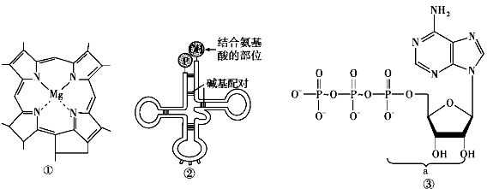
A．①②③均存在于所有植物细胞中 B．细胞中没有①就不能产生③
C．②中含有密码子 D．③水解后可作为②合成的原料
4.在最适温度和pH条件下，生成物的量与时间的关系如曲线a，酶促反应速率与反应物浓度的关系如曲线b。据图分析错误的是:
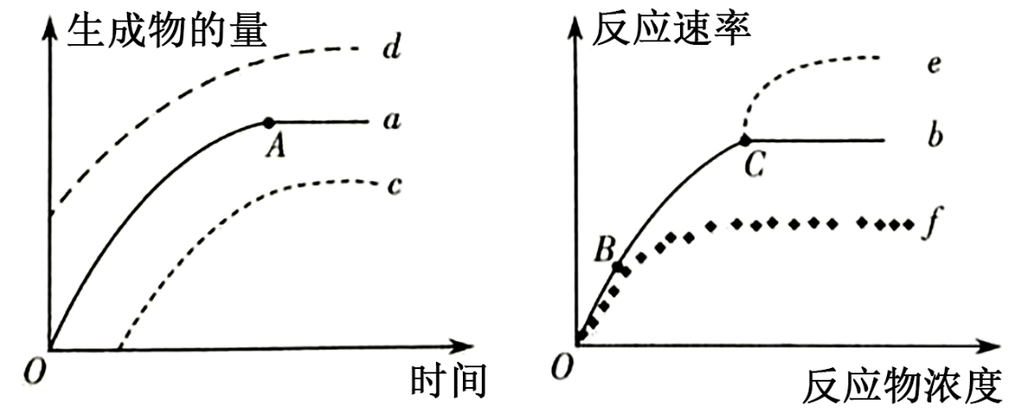
A．曲线a中A点后生成物的量不再增加的原因是底物完全分解
B．适当提高温度，曲线a会发生上移变为曲线d
C．若酶量减少，曲线b的变化走势可用曲线f表示
D．反应物浓度是限制曲线b中BC段酶促反应速率的主要因素
5.胃内的酸性环境是通过H⁺-K⁺泵维持的。人进食后，胃壁细胞质中含有H⁺-K⁺泵的囊泡会转移到细胞膜上。胃壁细胞通过H⁺-K⁺泵催化ATP水解释放能量，向胃液中分泌H⁺同时吸收K⁺。细胞内K⁺又可经通道蛋白顺浓度进入胃腔。下列分析不正确的是:
A．H⁺-K⁺泵同时具有酶和载体蛋白的功能，其形成与内质网、高尔基体密切相关
B．H⁺-K⁺泵专一性转运两种离子与其结构的特异性有关
C．H⁺和K⁺在胃壁细胞中的跨膜运输方式均需消耗能量
D．抑制H⁺-K⁺泵功能的药物可用来有效的减少胃酸的分泌
6.鉴定某种物质往往需要特定的试剂。下列叙述错误的是:
A．使用斐林试剂不能检测待测样液中是否含有葡萄糖
B．不使用双缩脲试剂也能鉴定某块状物是不是蛋白质
C．验证淀粉酶的专一性时，只能用碘液对结果进行检测
D．可用酸性重铬酸钾溶液检测酵母菌是否进行了无氧呼吸
7.2019年诺贝尔生理医学奖颁给了三位科学家以表彰他们在揭示细胞感知和适应氧气供应机制所做出的贡献。研究发现正常氧气条件下，细胞内的低氧诱导因子（HIF）会被蛋白酶体降解，在低氧环境下，HIF能促进缺氧相关基因的表达从而使细胞适应低氧环境。以下说法不正确的是:

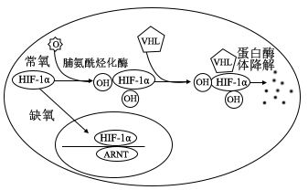
A．在低氧环境下，细胞中HIF的含量会上升
B．HIF-1α的基本组成单位是氨基酸
C．在常氧、VHL、脯氨酰烃化酶、蛋白酶体存在时HIF被降解
D．长期生活在青藏高原的人HIF-1α基因数量多
8.下列有关细胞呼吸及原理的应用,正确的是:
A．蔬菜瓜果类的保鲜环境，温度和氧气含量越低越好
B．馒头制作过程中,为使其松软可口,应将面团密封后放到温度适宜的地方
C．皮肤破损较深的患者,宜及时到医院注射破伤风抗毒血清
D．为保证人体细胞的有氧呼吸，伤口宜选用透气性好的“创可贴”
9.某二倍体动物的某细胞内含有10条染色体、10个DNA分子，且细胞膜开始缢缩，则该细胞:
A．处理有丝分裂中期 B．正在发生基因自由组合
C．将形成配子 D．正在发生DNA复制
10.研究者人工合成的一种微小RNA，不能编码蛋白质，当其进入番茄细胞后，能作用于乙烯受体基因转录的mRNA，从而使该基因“沉默”。下列叙述错误的是:
A．微小RNA可能与乙烯的受体基因转录的mRNA互补
B．微小RNA可能通过干扰翻译过程从而使该基因沉默
C．微小RNA与乙烯受体基因的模板链碱基序列相同
D．该技术可尝试应用于番茄储藏与运输过程中的保鲜
11. 右图为小肠上皮细胞吸收葡萄糖（G）的示意图。下列有关叙述正确的是:
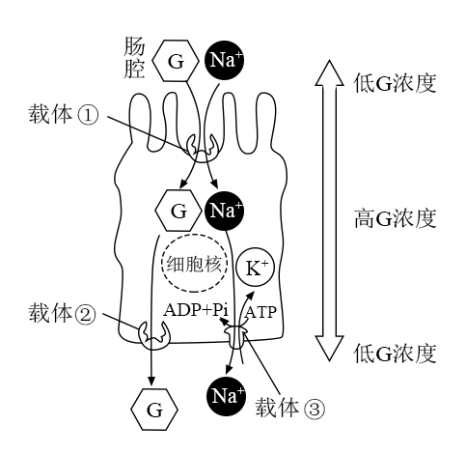
A．通过载体①和②转运葡萄糖的方式相同
B．通过载体①和③转运Na+都需要消耗能量
C．通过载体②和③的转运速率都只与其浓度有关
D．吸收溶质发生障碍时，可导致该细胞吸水减少
12.现有A、B两个精原细胞且均含有4对同源染色体，其中A细胞中仅有一对同源染色体上的DNA分子的两条链被¹⁵N标记，B细胞中每对同源染色体中仅有一条染色体上的DNN分子两条链均被¹⁵N标记。将上述细胞均放入含¹⁴N的培养基中经过一次完整的减数分裂，下列叙述正确的是:
A.减数第一次分裂前期，A细胞中含¹⁵N标记的DNA分子有8个
B.减数第一次分裂中期，B细胞中含¹⁵N标记的DNA分子有4个
C.减数第二次分裂后期，A形成的细胞中含¹⁵N标记的染色体有2条
D.减数第二次分裂后期，B形成的细胞中含¹⁵N标记的染色体为2条
13.下列有关孟德尔的“假说—演绎法”的叙述中不正确的是：
A．在“一对相对性状的遗传实验”中提出了等位基因的说法
B．“测交实验”是对推理过程及结果进行的检验
C．“体细胞中遗传因子成对存在；配子中遗传因子成单存在”属于假说内容
D．提出问题是建立在纯合亲本杂交和F₁自交两组豌豆遗传实验基础上的
14.某种昆虫长翅A对残翅a为显性，直翅B对弯翅b为显性，有刺刚毛D对无刺刚毛d为显性，控制这3对性状的基因均位于常染色体上。现有这种昆虫一个体细胞的基因型如图所示。下列说法正确的是:
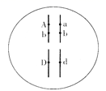
A．长翅与残翅、直翅与弯翅两对相对性状的遗传遵循自由组合定律
B．若无交叉互换，该昆虫一个初级精母细胞产生的精细胞基因型有4种
C．细胞有丝分裂后期，移向细胞同一极的基因有A、a、b、b、D、d
D．为验证基因的自由组合定律，必须用基因型为aabbdd的异性个体与该昆虫进行交配
15.某种药用植物合成药物1和药物2的途径如下图所示：基因A和基因b分别位于两对同源染色体上。下列叙述不正确的是:
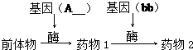
A．基因型为AAbb或Aabb的植株能同时合成两种药物
B．若某植株只能合成一种药物，则必定是药物1
C．基因型为AaBb的植株自交，后代有9种基因型和4种表现型
D．基因型为AaBb的植株自交，后代中能合成药物2的个体占3/16
16.人类斑秃属于常染色体显性遗传病，由一对等位基因 A、a 控制，男性只要携带一个斑秃基因 (A)就表现斑秃，而女性只有显性纯合子(AA)才表现斑秃。某家庭有关斑秃的遗传系谱图如下。 下列有关叙述正确的是:
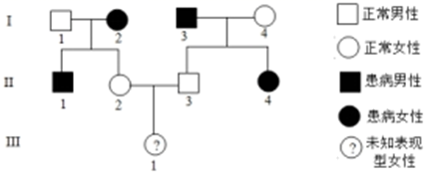
A．Ⅰ-4 的基因型是 aa
B．Ⅱ-1 和Ⅱ-2 的基因型不相同
C．Ⅲ-1斑秃的概率是 1
D．若Ⅱ-2 和Ⅱ-3再生一个非斑秃孩子的概率是3/4
17.某植物子叶的黄色（R）对绿色（r）为显性，圆粒种子（Y）对皱粒种子（y）为显性。某人用该植物黄色圆粒和绿色圆粒作亲本进行杂交，发现后代（F₁）出现4种类型，其比例分别为黄色圆粒∶绿色圆粒∶黄色皱粒∶绿色皱粒=3∶3∶1∶1。去掉花瓣，让F₁中黄色圆粒植株相互授粉，F₂的表现型及其性状分离比是:
A．24∶8∶3∶1 B．25∶5∶5∶1
C．15∶5∶3∶1 D．9∶3∶3∶1
18.下列关于人类遗传病的相关表述不正确的是:
A．单基因遗传病是受一对等位基因控制的遗传病
B．猫叫综合征是染色体结构变异引起的一种遗传病
C．患有遗传病的个体可能不含有致病基因
D．红绿色盲致病基因的遗传符合交叉遗传的特点，抗维生素D佝偻病致病基因的遗传不符合此特点
19. 如图所示为结肠癌发病过程中细胞形态与基因的变化，下列有关叙述正确的是:
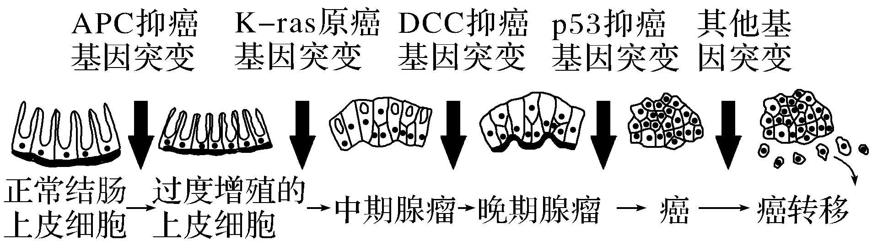
A．抑癌基因调节细胞周期，控制细胞生长和分裂
B．与细胞增殖有关的某一基因发生突变，就会导致细胞癌变
C．癌细胞易于转移与其细胞膜上糖蛋白增多有关
D．通过镜检观察细胞形态可作为判断细胞癌变的依据
20.果蝇的性染色体有如下异常情况：XXX与OY （无X染色体）为胚胎期致死型、XXY为可育雌蝇、XO （无Y染色体）为不育雄蝇。摩尔根的同事完成多次重复实验，发现白眼雌蝇与红眼雄蝇杂交，1/2 000的概率出现白眼雌蝇和不育的红眼雄蝇。若用X^{A}和Xª表示控制果蝇红眼、白眼的等位基因，下列叙述错误的是:
A．亲本红眼雄果蝇不正常的减数分裂产生异常的精子致使例外出现
B．亲本白眼雌蝇不正常的减数分裂产生异常的卵细胞致使例外出现
C．F₁白眼雌蝇的基因型为XªXªY
D．不育的红眼雄蝇的基因型为X^{A}O
21. 下列有关基因的位置及遗传规律的叙述，正确的是:
A．位于一对常染色体的同一位置的基因，控制的是同一性状
B．非等位基因都位于非同源染色体上，遵循自由组合定律
C．性染色体上的基因控制的性状遗传，只有部分与性别相关联
D．X 和 Y 染色体大小不同，其上的基因遗传不遵循基因分离定律
22.人体运动强度与氧气消耗量、血液中乳酸含量的关系如下图所示。下列有关说法错误的是:
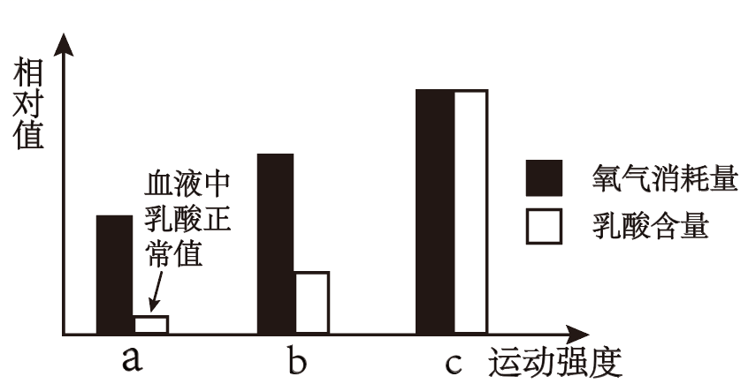
A．不同运动状态下，肌肉细胞中CO₂的产生量等于O₂的消耗量
B．无氧呼吸时，葡萄糖中的能量大部分以热能的形式散失，其余储存在ATP中
C．运动强度为c时，无氧呼吸消耗的葡萄糖是有氧呼吸的3倍
D．若运动强度长时间超过c，肌细胞积累大量乳酸使肌肉酸胀乏力
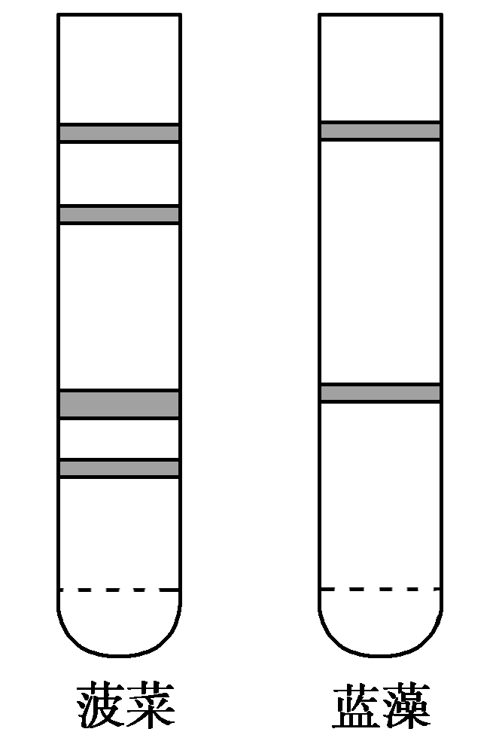
23. 如图为某次光合作用色素纸层析的实验结果，样品分别为新鲜菠菜叶和一种蓝藻的乙醇提取液。下列叙述正确的是:
A．研磨时加入CaCO₃会破坏叶绿素
B．层析液可采用生理盐水或磷酸盐缓冲液
C．在敞开的烧杯中进行层析时，需通风操作
D．实验结果体现出该种蓝藻不含叶绿素b

24. T细胞主要包括抑制性T细胞（Ts）、辅助性T细胞（Th）和细胞毒性T细胞（Te）。Te能杀伤被病毒感染的细胞，Th能通过分泌细胞因子促进B细胞分化并提高Tc的杀伤力，Ts能抑制Th的活性。下列分析错误的是:
A．Ts、Th和Tc均来自骨髓造血干细胞的增殖分化
B．Th和Tc在体液免疫和细胞免疫中两者均能发挥作用
C．增强Ts的功能有利于移植器官的成活
D．Ts功能异常可造成免疫低下或自身免疫病
25. 下图表示了光暗信号通过视网膜→松果体途径对雄性动物生殖的调控。分析以下叙述错误的是:
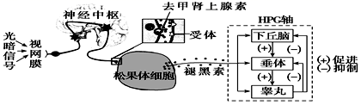
A．光暗信号调节褪黑素分泌的过程, 属于神经调节
B．去甲肾上腺素释放后，直接与受体结合发挥作用，则去甲肾上腺素属于一种激素
C．光暗信号可以周期性引起褪黑素的分泌,进而影响该动物的生殖周期
D．HPG轴发挥调节作用，体现了激素分泌的分级调节和负反馈调节
26. 为探究单侧光是使胚芽鞘尖端的生长素转移，还是将生长素分解，某研究性课题小组设计了如图所示实验（图1中的琼脂块一段时间后放置到图2中去掉尖端的胚芽鞘上）。下列有关说法错误的是:
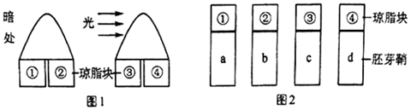
A．如果胚芽鞘的长度关系为c＜a＝b＝d，说明单侧光将向光侧生长素分解了
B．琼脂块中的生长素能促进胚芽鞘生长，原因是生长素促进了细胞生长
C．该实验的自变量是①②③④四组琼脂块中的生长素浓度
D．如果胚芽鞘的长度关系为c＜a＝b＜d，说明单侧光将向光侧生长素转移了
27. 研究发现，细胞中染色体的正确排列、分离与染色单体之间的粘连蛋白有关。动物细胞内存在有一种SGO蛋白，保护粘连蛋白不被水解酶（该水解酶在分裂中期开始大量起作用）破坏，其主要集中在染色体的着丝粒位置，如图所示。下列说法错误的是:
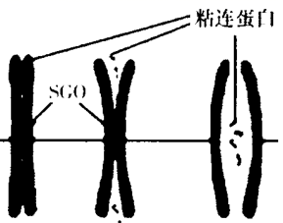
A．粘连蛋白、SGO蛋白结构与功能不同的根本原因是控制它们合成的基因不同
B．在细胞分裂过程中，细胞会产生水解酶将粘连蛋白分解，而染色体上的其他蛋白质不受影响，这体现了酶的专一性
C．如果阻断正在分裂的动物体细胞内SGO蛋白的合成，则图示过程会推后进行
D．图中染色体的行为变化主要是着丝点分裂、姐妹染色单体分离，可发生在有丝分裂后期或减Ⅱ后期
28.许多年前，某大峡谷中的松鼠被一条河流分隔成甲、乙两个种群。两个种群所发生的变化如下图所示，①〜⑥表示不同的变异结果，a〜d表示进化的不同环节。下列叙述错误的是:
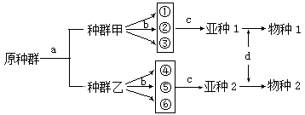
A．a表示地理隔离,经过长期的地理隔离可能出现生殖隔离
B．b过程表示基因突变和基因重组，为生物进化提供原材料
C．c过程可以定向改变种群的基因频率，导致生物定向进化
D．渐变式和爆发式的形成新物种，都需要d环节
29. 某植物的花色由一对等位基因A、a控制（A控制红色素的合成），叶形由另一对等
位基因B、b控制。将纯合红花圆叶植株和纯合白花尖叶植株正反交，F₁均表现为粉红
花尖叶，F₁随机交配得F₂，F₂表现为红花圆叶:粉红花尖叶:白花尖叶=1:2:1。不考虑交
叉互换，下列有关叙述错误的是:
A．基因A、a和基因B、b均不位于性染色体上
B．基因A对a不完全显性，基因B对b完全显性
C．控制花色和叶形的基因遵循基因的自由组合定律
D．F₁与F₂中的白花尖叶个体杂交，子代有2种表现型
30. 下列关于生物实验中“对照”及“变量”的相关叙述，正确的是:
A．探究酵母菌细胞呼吸的方式实验属于对比试验，无对照
B．比较过氧化氢酶和Fe³⁺催化效率实验中，自变量为催化剂种类，因变量只能为气泡的释放量
C．观察紫色洋葱鳞片叶细胞质壁分离与复原实验中，原生质层的形态和位置变化为因变量，有空白对照
D．探究温度对植物光合作用的影响实验中，温度为自变量，光照强度为无关变量，无空白对照

- 非选择题（本大题共4小题，共40分）
31、（除标注外每空1分，共11分）
图甲为某研究者用无土栽培法培养棉花幼苗时，测得的该幼苗的光合速率、呼吸速率随温度变化的曲线图（其他条件恒定且适宜）。图乙表示棉田中，棉叶一天内吸收二氧化碳量变化的情况。请据图回答下列问题：
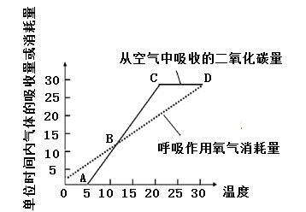
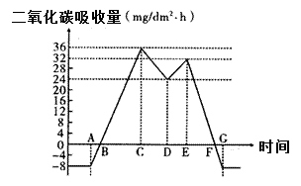

图甲 图乙

（1）由图甲分析，限制图中AC段CO₂ 吸收速率的主要环境因素是 。
图甲中 点和 点时，该植物幼苗光合作用制造的有机物是呼吸作用消耗有机物的两倍。温度在0-5℃之间，南瓜幼苗是否有光合作用进行？ （填“有”或“没有”）。
（2）由甲图分析，A 点时棉花叶肉细胞中 CO₂ 吸收速率 CO₂ 释放速率
（填>、 =或<） ， 此时叶肉细胞内合成ATP的场所有 （2分）。
（3）由图乙分析，如果 C、E 时合成葡萄糖的速率相等，则 C 点呼吸强度 E点的呼吸强度（填>、=或<）；如果土壤中长期缺乏Mg²⁺，则图乙中F 点向 （选填“左”或“右”）移动；多云转晴时，短时间内细胞内 C₅的含量会 。

32、（除标注外每空1分，共7分）
脊髓灰质炎是一种急性传染病，我国利用“小儿麻痹糖丸”已消灭脊髓灰质炎。“小儿麻痹糖丸”是一种减毒活疫苗，由低致病力的活病毒制成，所以这种疫苗存在一定的安全隐患。回答下列问题：
（1）脊髓灰质炎患者会出现肢体有感觉但不能自主运动的症状，病毒可能破坏的是
（填“传入”或“传出”）神经元。
（2）脊髓灰质炎疫苗属于抗原，抗原是指 。
（3）“小儿麻痹糖丸”中的有效成分进入人体内环境后，可引起第二道防线中 细
胞的反应，进一步引起机体产生 免疫。
（4）免疫缺陷症、接受免疫抑制剂治疗者禁止服用“小儿麻痹糖丸”，原因是
。(2分)

33.( 除标注外每空1分，共12分）
对小鼠的研究表明，夜晚小鼠脑内肾上腺素能神经末梢合成较多去甲肾上腺素并将其储存于突触小泡，当兴奋传导过来时突触小体中的去甲肾上腺素分泌到突触间隙中。白天小鼠合成、分泌的去甲肾上腺素较少；去甲肾上腺素可阻止T细胞和B细胞从淋巴结释放到血液。人类这一过程刚好与小鼠相反，回答下列问题：
（1)T细胞和B细胞均起源于 ；在体液免疫中T细胞的作用是
。(2分) B细胞分化成的 能产生抗体，而B细胞不能产生抗体的原因是 。
（2)小鼠脑内肾上腺素能神经受刺激分泌去甲肾上腺素时，发生的信号转化是
,其发挥作用后即被灭活的意义是 。
（3)研究表明人体肾上腺髓质细胞也能分泌去甲肾上腺素，其作用的特点有
。（写两点,2分）
（4)试推测：与小鼠相比,人类夜晚血液中T细胞和B细胞的数量会比白天 （填“多”或“少”），原因是 。(2分)

34、（除标注外每空1分，共10分）
豚鼠的野生型体色有黑色、灰色和白色，其遗传受两对等位基因D、d和R、r控制(两对等位基因独立遗传)。当个体同时含有显性基因D和R时，表现为黑色；当个体不含有D基因时，表现为白色；其他类型表现为灰色。现有两个纯合品系的亲本杂交，其结果如下表：
亲本组合 | F₁类型及比例 | F₂类型及比例
灰色雌性×白色雄性 | 黑色雌性∶灰色雄性＝1∶1 | 黑色:灰色:白色＝3∶3∶2
回答下列问题：
(1)上述实验结果表明，等位基因R、r位于__________(填“常”或“X”)染色体上，亲本白色雄性豚鼠的基因型为________，F₂中r基因的基因频率为________。(2分)
(2)若豚鼠种群足够大，从F₂开始，每代淘汰掉种群中灰色雄性豚鼠，照这样随机交配若干代，豚鼠种群是否发生了进化？________。依据是_______________________________
______________________________________________________________________。(2分)
(3)某小组利用上述实验中豚鼠为实验材料，尝试选择不同体色的豚鼠进行杂交，使杂交后代中白色豚鼠只在雄性个体中出现。你认为该小组能否成功？________________。
理由是_______________________________________________________________。(2分)

